21 septembre 2017
Expérience 1 - La vérification de la loi de Boyle

Introduction:
Dans cette expérience, nous allons vérifier la loi de Boyle. Un montant de gaz sera transféré à un récipient fermé soit une seringue ; le volume sera modifié, alors la pression changera également. Cette loi est en lien avec le gaz, la pression ainsi que le volume. Les gaz peuvent être définis grâce à leur volume puis d’autres variables. Les variables essentielles à la description du gaz s’agissent de la pression, du volume, de la température et du nombre de moles. Il est possible de décrire le comportement d’un gaz de manière quantitative à l’aide de plusieurs lois. Chacune de ces lois sont basées sur les variables mentionnées auparavant.

Dans les années 1600, Robert Boyle a observé la relation entre la pression et le volume d’un gaz comprimé gardé à une température constante. Il remarque que la pression et le volume sont inversement proportionnels. C’est-à-dire, si on augmente le volume, la pression diminue, et vice-versa. La loi de Boyle indique que pour une masse donnée, à une température constante, la multiplication entre le volume et la pression est une constante. Cette relation mathématique est exprimée selon l’équation ci-dessous.
pV = k , où p (pression) V (volume) k (constante)

On peut également démontrer cette relation à l’aide de cet énoncé mathématique ci-dessous.
p₁V₁= p₂V₂ où p₁ (pression initiale) p₂ (pression finale)
V₁ (volume initial) V₂ (volume finale)
Alors suite à la théorie expliquée ci-dessus, on devrait s’attendre à une pression qui va diminuer à mesure qu’on augmente le volume.
Il ne faut pas associer la constante de la formule avec les variables qui doivent rester constantes à travers l’expérience (température et quantité de gaz). Par exemple, si l’expérience se faisait à maintes reprises, mais à différentes températures et quantités de gaz, la relation entre la pression
et le volume serait quand même inversement proportionnelle avec une différente valeur de k. Alors, la valeur de la constante dépend entièrement de la température et de quantité de gaz.

But : Vérifier la validité de la loi de Boyle en mesurant la pression d’air dans une seringue en fonction de différents volumes.

Matériel:
- LabQuest 2
- Clé USB
- Seringue en plastique de 20 mL
- Sonde de pression de gaz par Vernier

Procédure:
- Portez en tout temps les lunettes de sécurité et le sarrau
- Reliez la sonde de pression de gaz au LabQuest 2.
- Tirez l’injecteur de la seringue à 3 mL. Ceci sera le volume initial.
- Attaché la seringue au valve de la sonde.
- Inscrire le volume en mL dans le mode de récolte de données dans LabQuest 2. *Ajouté 0.8 mL à chaque volume choisi.
- Gardez la pression du volume après qu’elle soit stabilisée et sauvegardez-la dans votre série de données.
- Tirer la seringue au prochain volume (soit 5 mL) et tenez le en place.
- Après que la pression soit stable, sauvegardez-la.
- Répétez les étapes 4-7 pour les volumes restants.
- Re-mesurez la pression au volume initial ainsi que tous les autres volumes et sauvegardez vos données.

Variables :
Indépendante : volume en mL
Dépendante : pression en kPa
Contrôlées : température, quantité de gaz dans la seringue

Observations et résultats
Tableau 1.1 représentant la pression trouvée selon différents volumes
Volume (mL)  variable indépendante | Pression (kPa) variable dépendante  Essai #1 | Pression (kPa) variable dépendante  Essai #2
3,8 | 105,93 | 103,36
5,8 | 67,47 | 66,89
7,8 | 50,03 | 48,72
9,8 | 42,14 | 38,11
11,8 | 37,97 | 31,46
13,8 | 28,63 | 27,54

Tableau 1.2 représentant les observations vues durant l’expérience
- La pression diminue de manière signifiante lorsque le volume augmente
- LabQuest 2 démontre un graphique avec une courbe typique qui représente directement une relation inversement proportionnelle

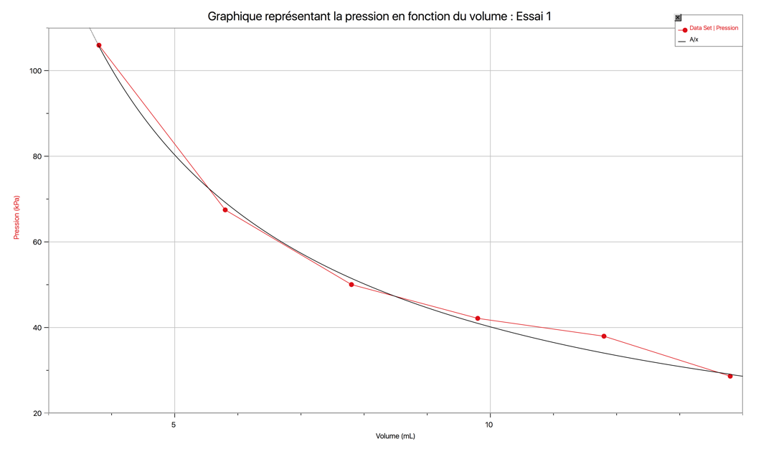
Graphique 1.1 : Essai 1

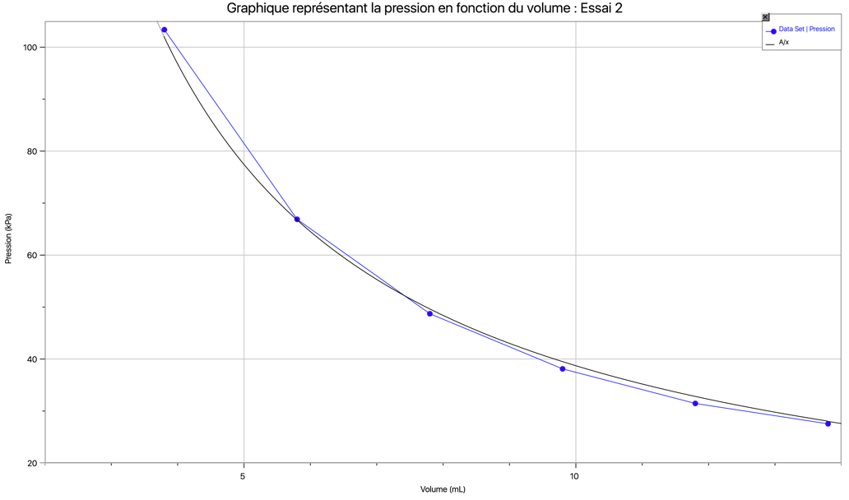
Graphique 1.2 : Essai 2

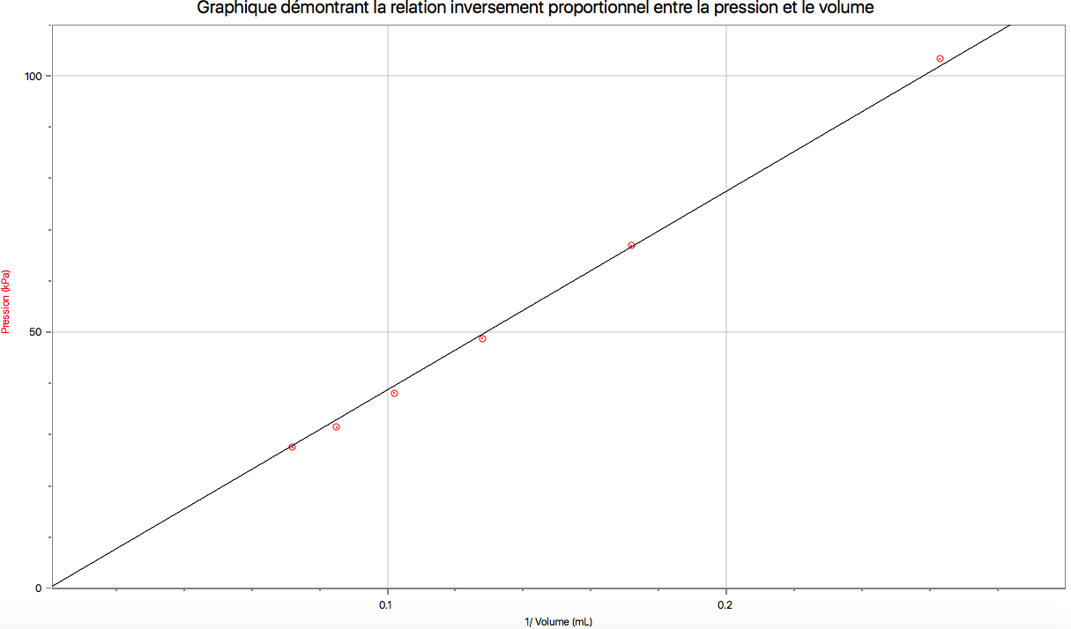
Graphique 1.3 : Relation entre la pression et la fonction inverse du volume

Calculs
- Déterminez la valeur de la constante à l’aide des données du 2e essai
p₁V₁≈ k
(103,36)(3,8) = 3,9 x 10²
p₂V₂ ≈ k
(66,89)(5,8) = 3,9 x 10²

p₃V₃≈ k
(48,72)(7,8) = 3,8 x 10²

p₄V₄≈ k
(38,11)(9,8) = 3,7 x 10²

p₅V₅ ≈ k
(31,46)(11,8) = 3,7 x 10²

p₆V₆ ≈ k
(27,54)(13,8) = 3,8 x 10²

Discussion :
Ayant comme but de vérifier la validité de la loi de Boyle en mesurant la pression d’air dans une seringue en fonction de différents volumes, nous avons grâce à LabQuest 2 confirmé notre hypothèse en déterminant une constante. Du côté visuel, les graphiques créés par ces résultats montrent une pente assez proportionnellement décroissante en pression lorsqu’il y a croissance en volume. Évidemment, cette représentation graphique de nos résultats n’est pas exacte, mais simplement assez pour prouver notre hypothèse. Ceci est vu dans la section calculs, où on a multiplié les différentes pressions trouvées par les différents volumes afin de voir s’il y a une constante. On remarque que les différentes valeurs trouvées se situent tous entre 3,7 x 10² et 3,9 x 10² . La valeur n’est pas exacte due aux sources d’erreurs, mais on voit que si tout était parfait, il serait possible d’établir une seule valeur pour la constante. En observant la courbe la mieux ajustée (en noir) sur le graphique 1.2, on aperçoit qu’un des points correspond au volume 5,8 mL ainsi que sa pression correspondante de 66,89 kPa. Alors, nous pouvons établir que la multiplication de ces deux, donnerait la constante recherchée, soit de 3,9 x 10². De plus, sur le graphique 1.3, la pente de la fonction linéaire, s’agit de 3,9 x 10² ce qui est équivalent à la constante trouvée. Le rapport mathématique illustré par la loi de Boyle est que la pression est inversement proportionnelle au volume. Alors, il est clair que lorsque le volume augmente, la pression diminue et vice-versa. On a pu voir ceci suite à l’expérience. L’équation pour la loi de Boyle qui nous a permis de déterminer la constante
pV = k , où p (pression) V (volume) k (constante)

La loi de Boyle demande certaines conditions pour les autres variables qui décrivent les gaz. Effectivement, ces variables sont les variables contrôlées, qui sont des variables que l’on garde fixe pour pouvoir voir une relation claire entre la variable dépendante et la variable indépendante. Ceux-ci se trouvent à être la température et la quantité de gaz dans la seringue. Pour assurer ces derniers, nous avons accompli cette expérience dans une température ambiante sans y amener de changement durant les deux essais. De plus, pour garder la constance chez la quantité de gaz, nous avons commencé à mesurer la pression du plus petit volume (3,8 mL) pour ensuite aller aux plus grands, de sorte que simplement son volume change et non la quantité de gaz. Ce contrôle est nécessaire car même des variations minimes peuvent donner des résultats non favorables. Par exemple, la loi de Gay-Lussac ($\frac{P1}{T1}=\frac{P2}{T2}$) nous explique que la température et la pression sont directement proportionnelles. Elle prouve que l’augmentation de température causera une augmentation de pression étant donné que l’énergie cinétique des particules augmente, causant plus de collisions entre-elles ce qui à son tour augmente la pression du gaz. De plus, comme mentionné dans l’introduction, un changement de température et de quantité de gaz va faire varier la constante recherchée. Alors, si durant l’expérience, nous ne gardons pas ces deux facteurs constants, la constante ne sera pas pareille. Si nous faisons la multiplication de pression et volume pour toutes les données, on allait s’apercevoir que la constante changerait et ne serait donc, plus une constante. C’est-à-dire, ce contrôle de variables rends l’expérience plus informative et exacte.

La réalisation de cette expérience demandait une étape très importante qui est la répétition. La répétition de différentes expériences est quelque chose qui se fait toujours, dans toutes les sciences et pour toutes sortes raisons. Premièrement, ce serait pour la vérification des résultats. En effet, pour que notre procédure soit valable davantage, nous devrions être capable de les reproduire. Deuxièmement, cette répétition pourrait enrichir notre analyse et notre compréhension des résultats car nous avons la chance de les réaliser encore une fois et possiblement polir notre manière de faire. Troisièmement, cette répétition nous aide à établir la base de la matière en discussion pour ensuite l’élaborer puisque nous l’aurons mieux maîtrisée. Le développement de notre compréhension et pratique nous poussera à faire d’autres liens avec la matière en classe et/ou l’élaboration de cette matière. Une troisième raison serait la possibilité d’avoir de nouveaux résultats qui conforment mieux à l’hypothèse ou la théorie que nous essayons de prouver. Finalement, une dernière raison de répéter serait simplement l’abondance de données, alors la production de plus de données à visualiser.

Même avec les ajustements faits pour des résultats favorables comme la répétition, il a tout de même des erreurs qui se faufilent dans l’expérimentation. Ces erreurs potentielles et réelles font en sorte que les résultats s’avèrent à ne pas être parfaits comme ils devraient l’être en théorie. En premier lieu, l’annotation de la pression durant l’expérience lorsqu’elle atteint une certaine stabilité. Son montant change tout de même un peu mais reste autour des mêmes nombres. Ce changement de montant peut être encouragé par le fait que la seringue est tenue à main, faisant en sorte que l’embout poussé par une main ne resterait pas au volume désiré de manière fixe. À ce moment, on note simplement la valeur de kPa qui semble être la plus stable, ce qui rend cela une question de jugement. Potentiellement, si nous aurions choisi par exemple, 41,5 kPa au lieu de 38,11 notre point s’accorderait peut-être mieux avec la pente. Une erreur potentielle peut être en lien avec la manipulation de la seringue durant l’expérience. Étant donné que la seringue était tenue dans la main, elle pouvait être maniée d’une manière que la chaleur émise par la main qui l'enroule pouvait augmenter la température du gaz qui, tel que discuté plus tôt, est une variable constante. Ce facteur change cette constante pour jouer son propre rôle dans les résultats en augmentant la pression avec son augmentation de chaleur (loi de Gay-Lussac). Ceci aurait aussi donné un résultat qui ne conforme pas aussi bien à la pente proportionnellement décroissante. L’amélioration de méthode nécessaire serait l’utilisation d’outils qui pousseraient l’embout de la seringue au lieu de le faire à main. Ceci gardera son emplacement fixe et évitera aussi le partage de notre température corporelle avec la seringue.

Conclusion
En conclusion, la constante des données du deuxième essai est de 3,9 x 10², nous informant qu’en effet les résultats sont inversement proportionnels. La loi de Boyle (p₁V₁= p₂V₂ ) qui explique que l’augmentation de volume provoque une diminution de pression se répète dans les deux essais avec une constante que l’on peut trouver en multipliant cette pression avec son volume (pV = k ). Alors, l’expérience nous a permis de vérifier et confirmer la loi de Boyle.

Bibliographie
- "Le comportement des gaz." College Dina-Bélanger. Web : http://collegedina-belanger.qc.ca/wp-content/uploads/sites/34/2015/10/os_chimie_corrige_ch2.pdf. 18 septembre 2017.
- Glenn’s Research Center, "Boyle's Law", NASA, Web : https://www.grc.nasa.gov/www/k-12/airplane/boyle.html. 18 Sep. 2017.
- "Étude des gaz - sofad." http://cours1.sofad.qc.ca/ressources/fichiers/pestsfu_etude_gaz.pdf. Accessed 18 Sep. 2017.
- Glenn’s Research Center, “Charles and Gay-Lussac’s Law", NASA, Web : https://www.grc.nasa.gov/www/k-12/airplane/glussac.html. 18 Sep. 2017.

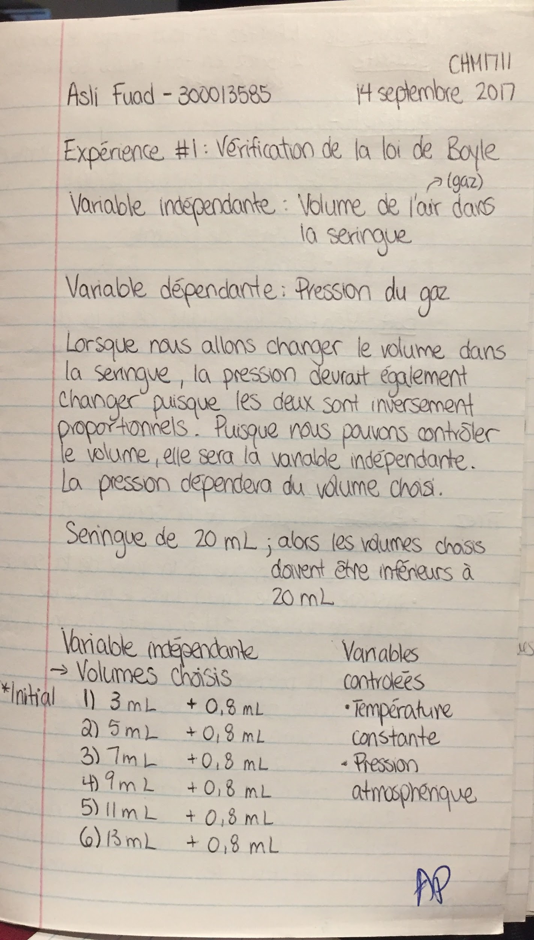
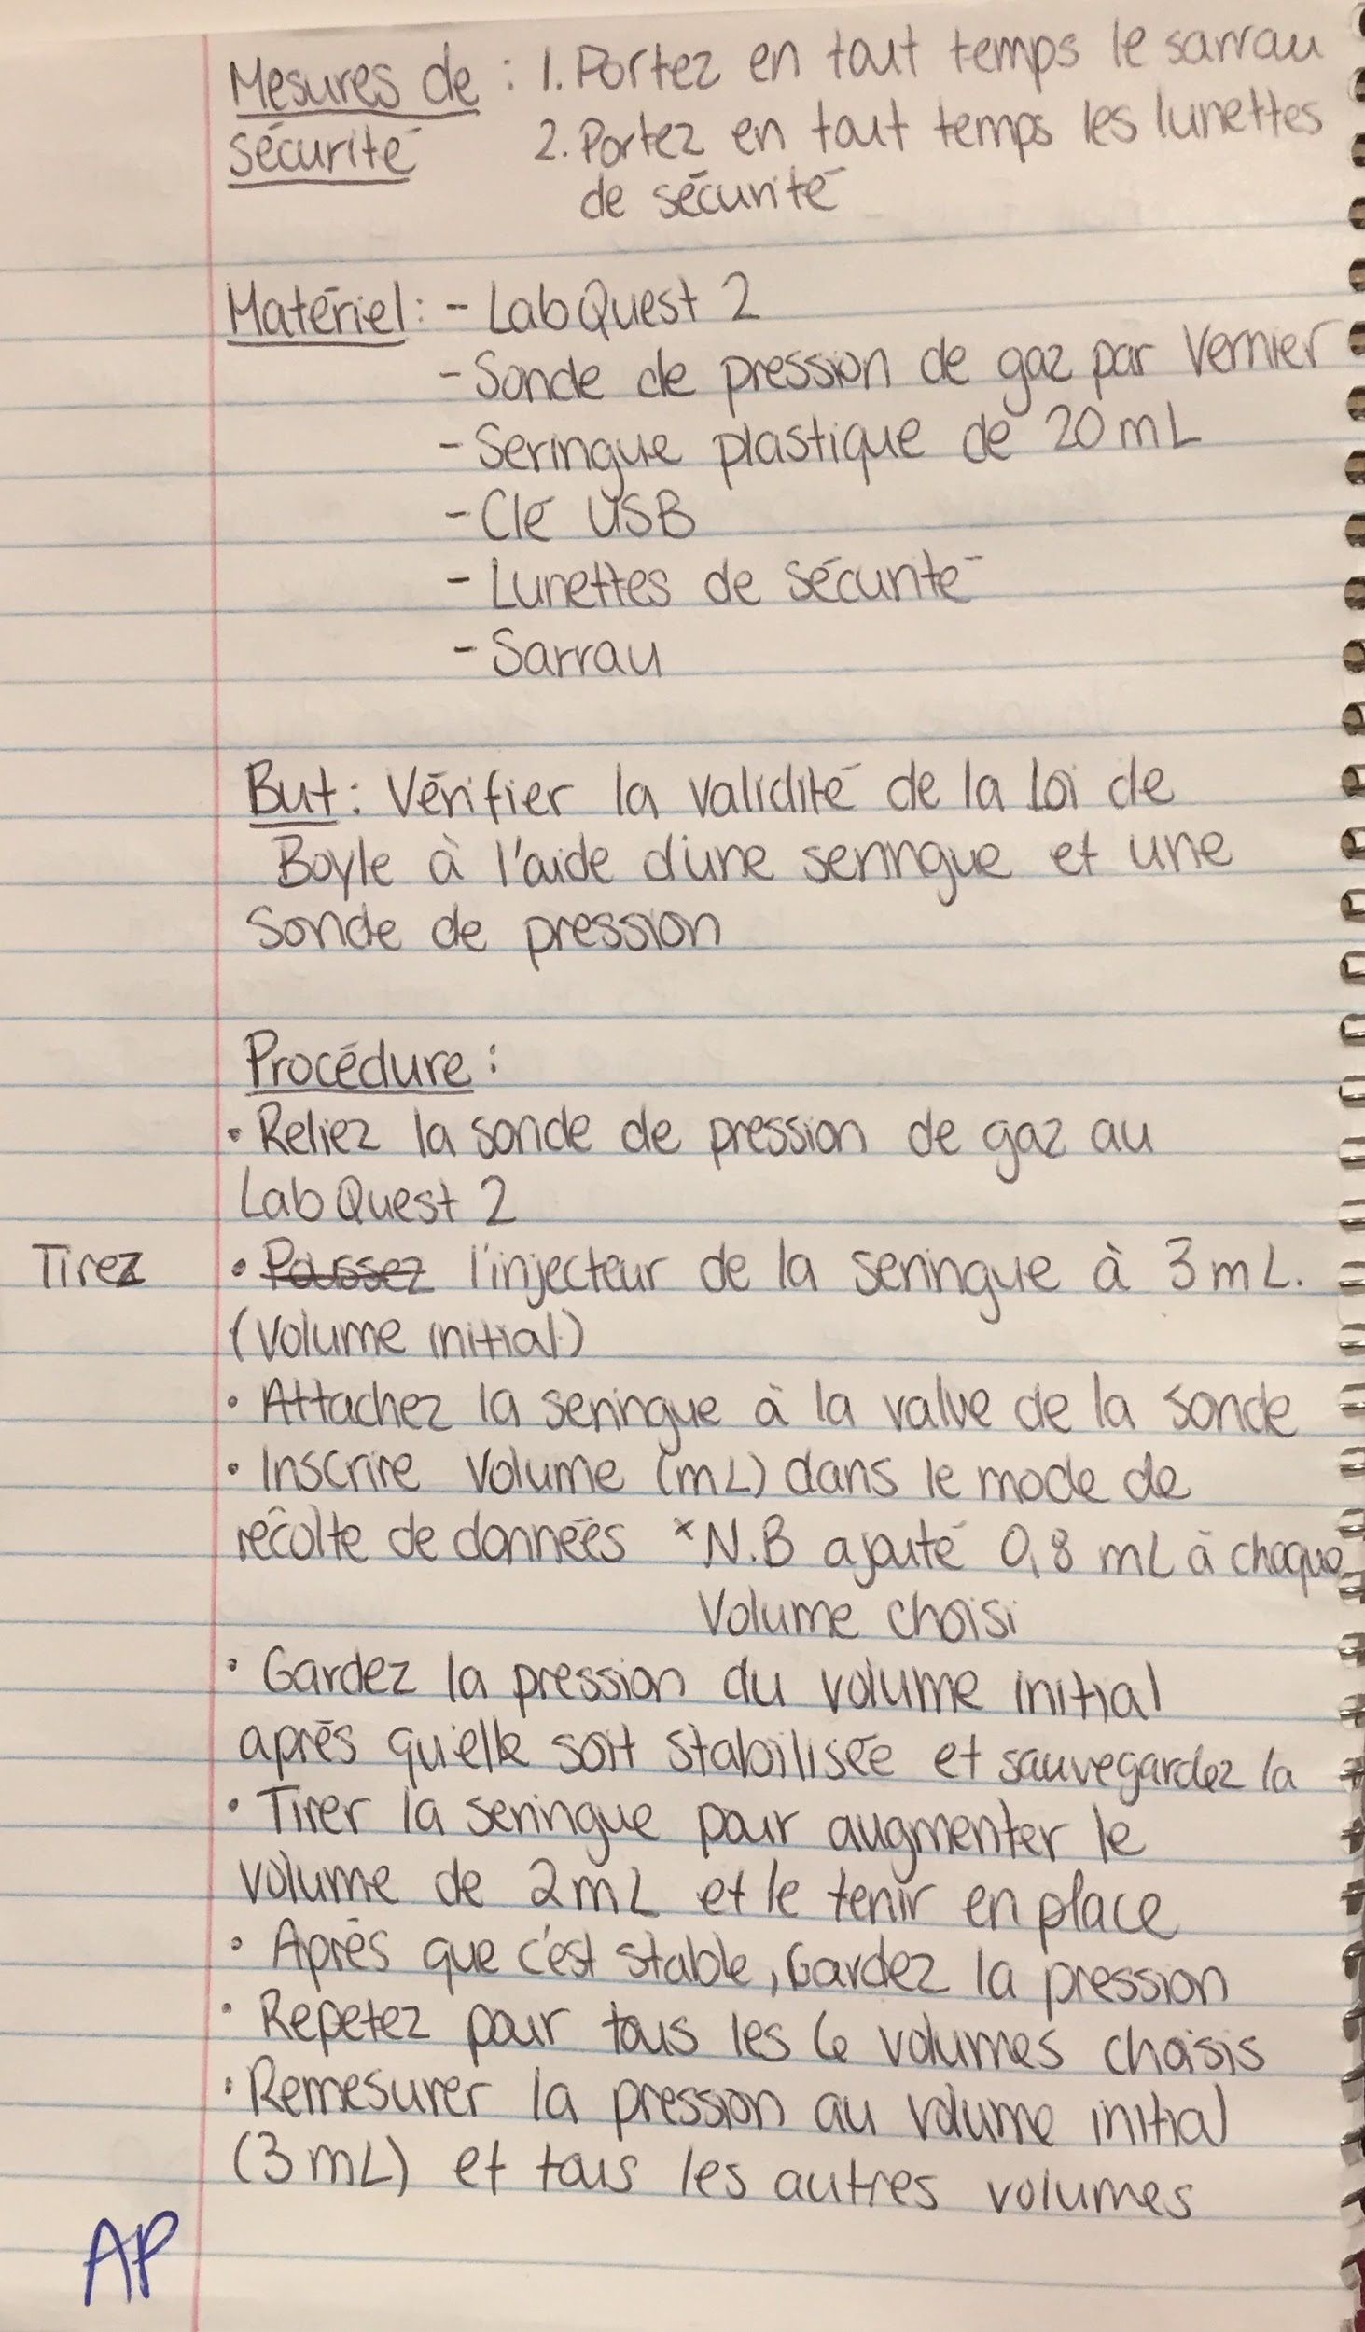
Annexes : Données - Observations brutes

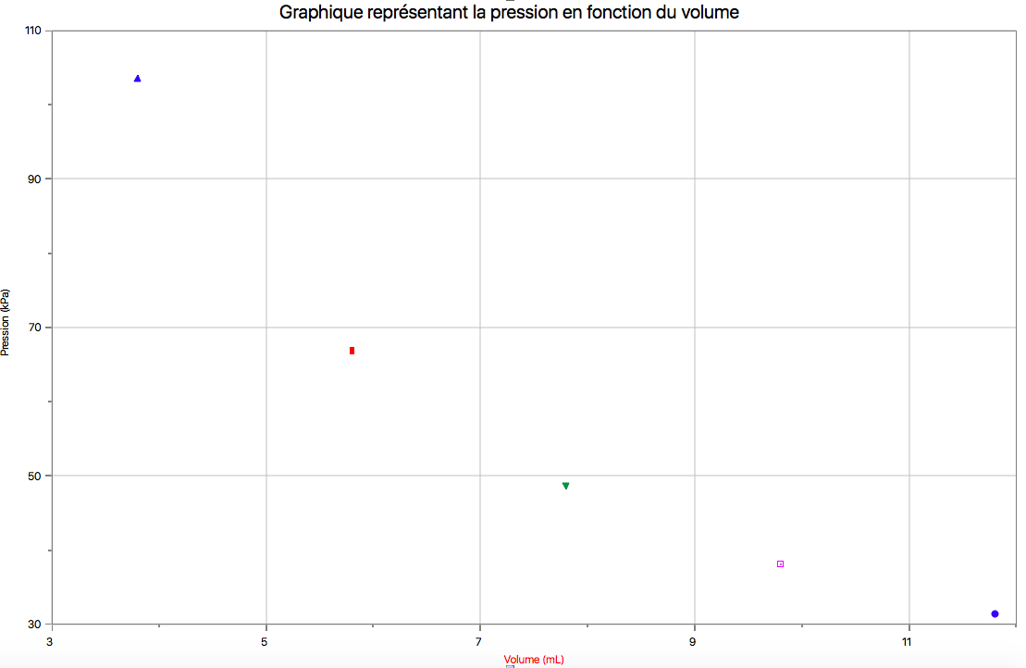
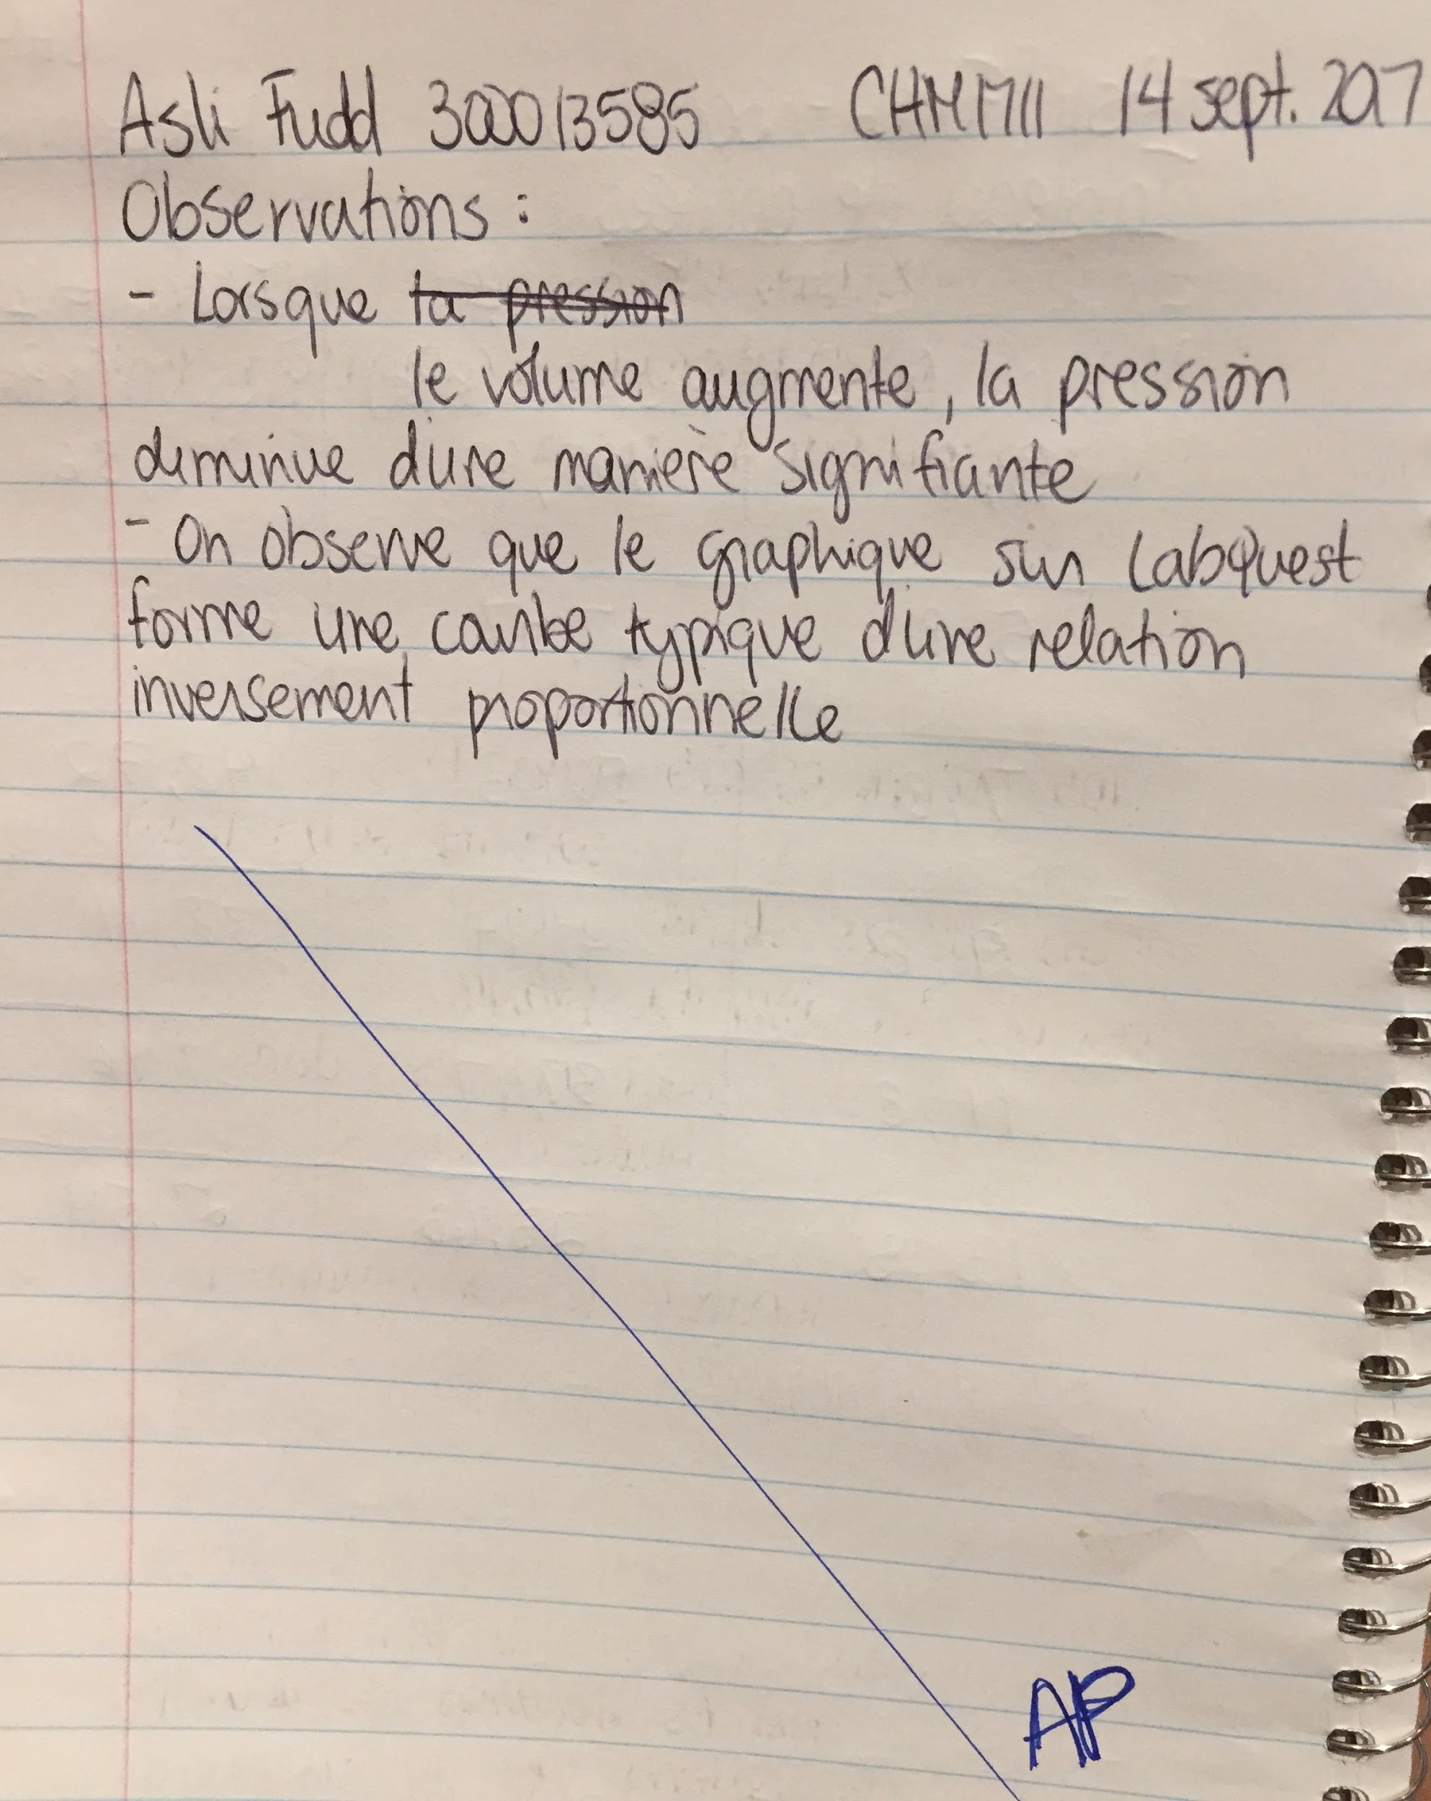
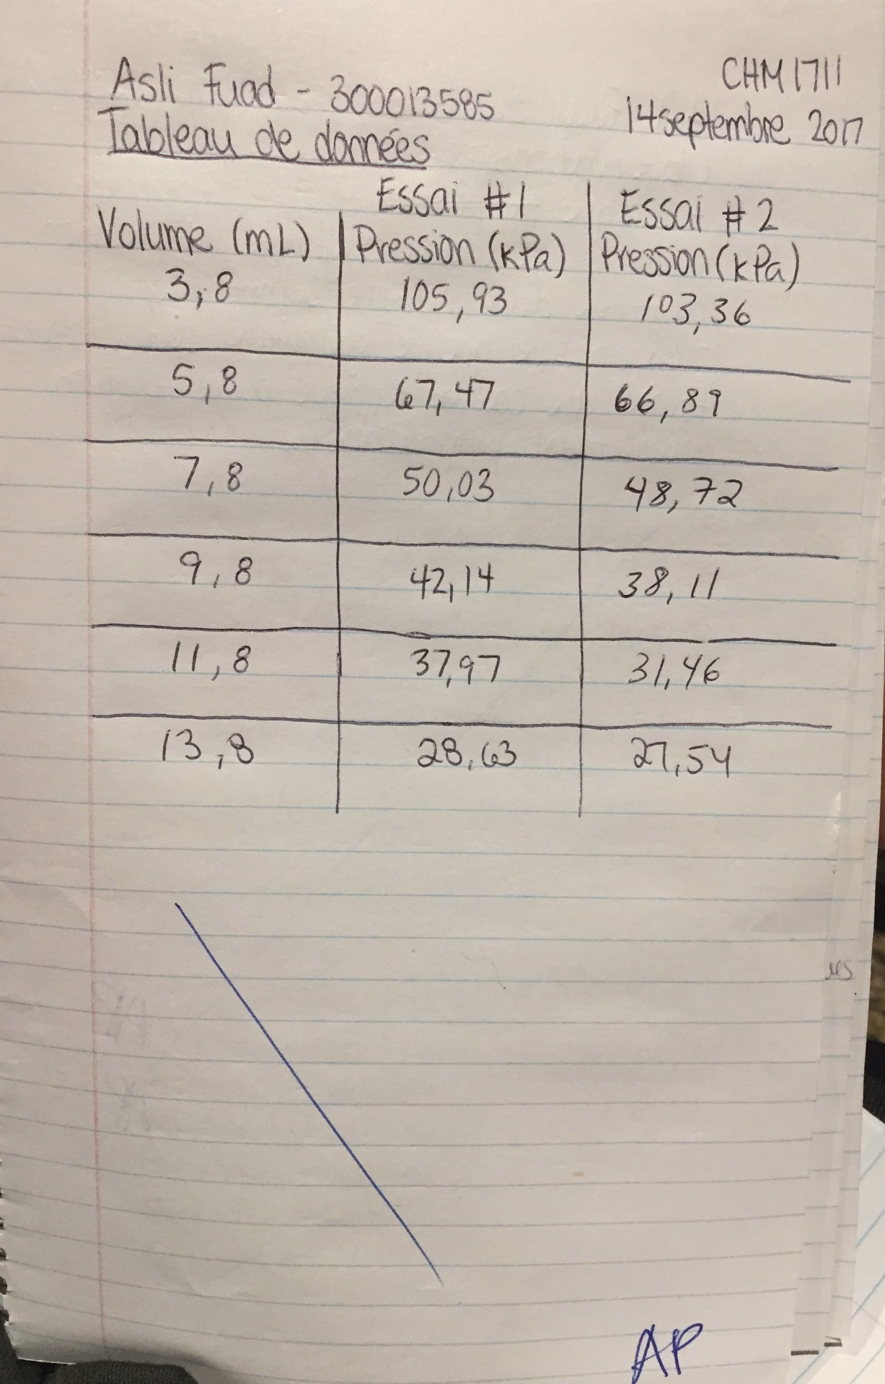

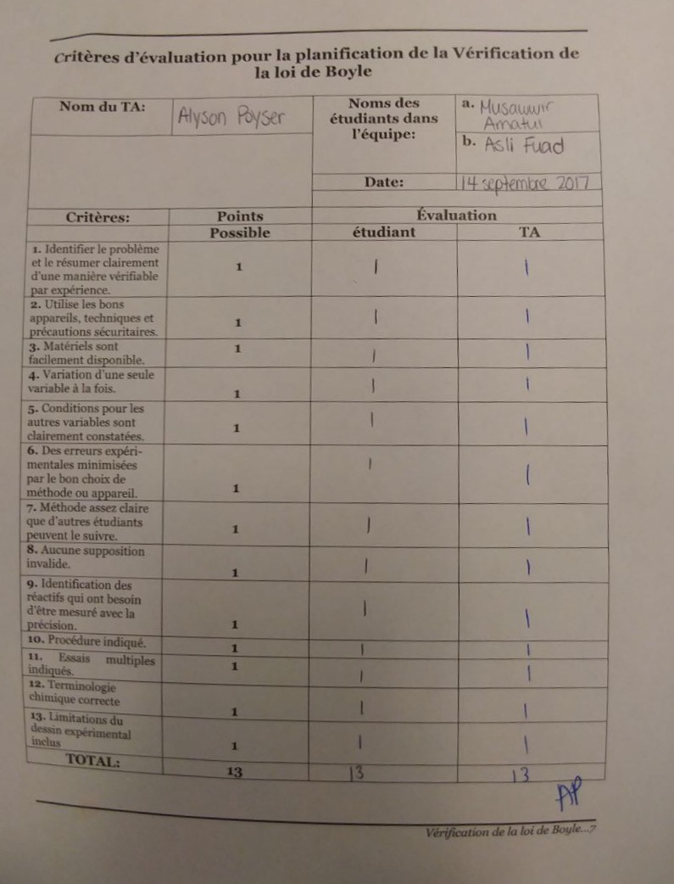

"Le comportement des gaz." College Dina-Bélanger. Web : http://collegedina-belanger.qc.ca/wp-content/uploads/sites/34/2015/10/os_chimie_corrige_ch2.pdf. 18 septembre 2017.
Glenn’s Research Center, "Boyle's Law", NASA, Web : https://www.grc.nasa.gov/www/k-12/airplane/boyle.html. 18 Sep. 2017.
"Étude des gaz - sofad." http://cours1.sofad.qc.ca/ressources/fichiers/pestsfu_etude_gaz.pdf. Accessed 18 Sep. 2017.
"Le comportement des gaz." Collège Dina-Bélanger. Web: http://collegedina-belanger.qc.ca/wp-content/uploads/sites/34/2015/10/os_chimie_corrige_ch2.pdf. 18 septembre 2017.
Glenn’s Research Center, “Charles and Gay-Lussac’s Law", NASA, Web : https://www.grc.nasa.gov/www/k-12/airplane/glussac.html. 18 Sep. 2017.
Glenn’s Research Center, “Charles and Gay-Lussac’s Law", NASA, Web : https://www.grc.nasa.gov/www/k-12/airplane/glussac.html. 18 Sep. 2017.

